Với mục đích nâng cao nhận thức, trách nhiệm, trang bị kiến thức và kỹ năng cho các cho lực lượng PCCC cơ sở. Qua đó, góp phần ứng phó, xử lý kịp thời khi có cháy nổ xảy ra, hạn chế thấp nhất thiệt hại do cháy, nổ gây ra, sáng ngày 18 tháng 7 năm 2023, tại UBND xã Vinh Quang, Công an huyện Tiên Lãng vừa phối hợp với Phòng Cảnh sát Phòng cháy, chữa cháy và Cứu nạn cứu hộ (PCCC&CNCH) tổ chức lớp tập huấn công tác PCCC&CNCH cho hơn 100 người là lực lượng phòng cháy chữa cháy cơ sở trên địa bàn xã Vinh Quang trong đó có BGH các trường Mầm non, Tiểu học, THCS.

Tại lớp tập huấn, các thành phần tham gia đã được cập nhật nhiều nội dung về các văn bản pháp quy của Nhà nước, ngành, địa phương về công tác PCCC&CNCH; các biện pháp an toàn PCCC: an toàn khí gas, xăng, dầu; kiến thức cơ bản về cháy, nổ; quy trình cứu chữa một vụ cháy.

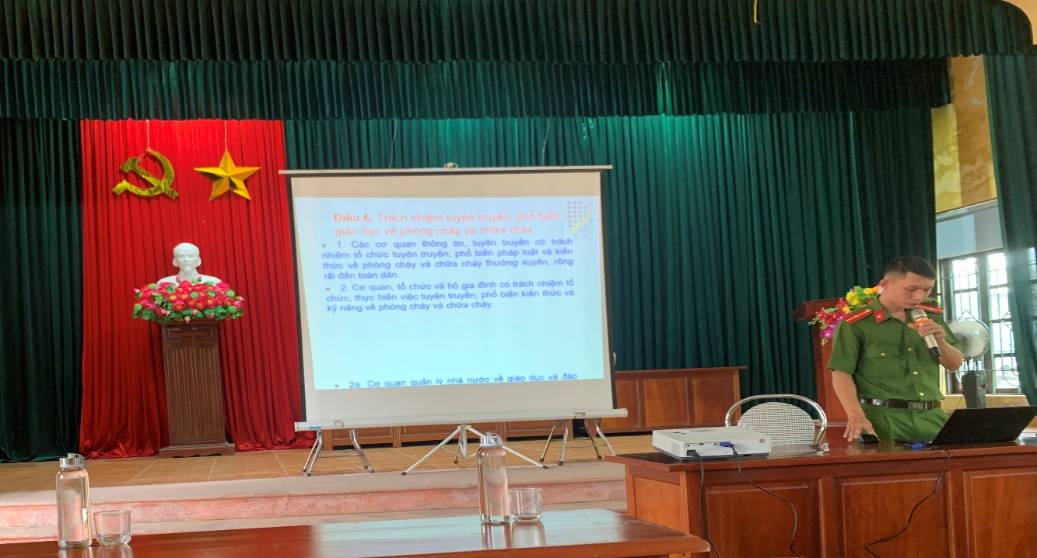

Bên cạnh lý thuyết, học viên tham dự lớp tập huấn còn được hướng dẫn thực hành sử dụng một số phương tiện chữa cháy tại chỗ.

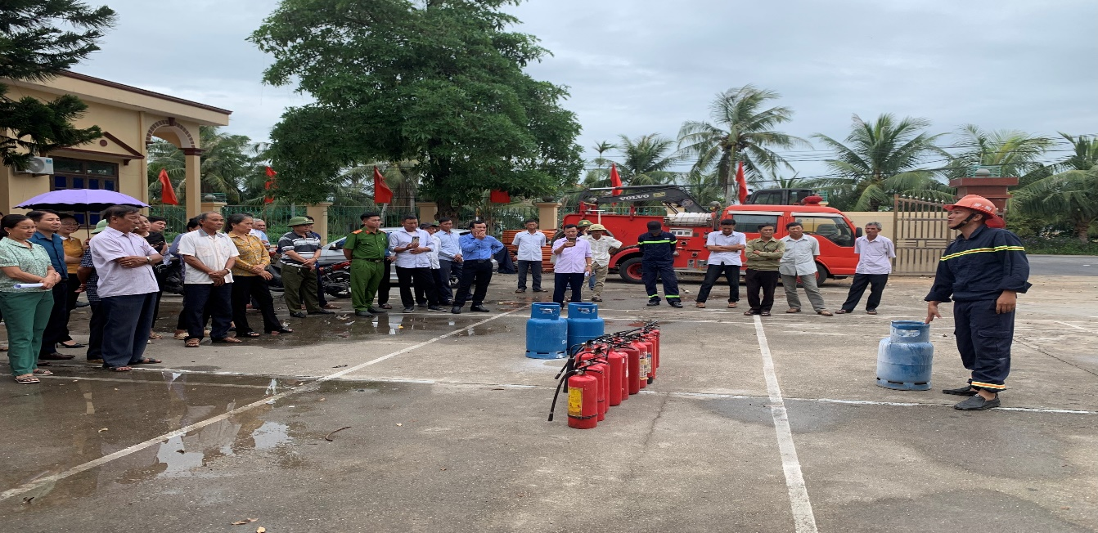

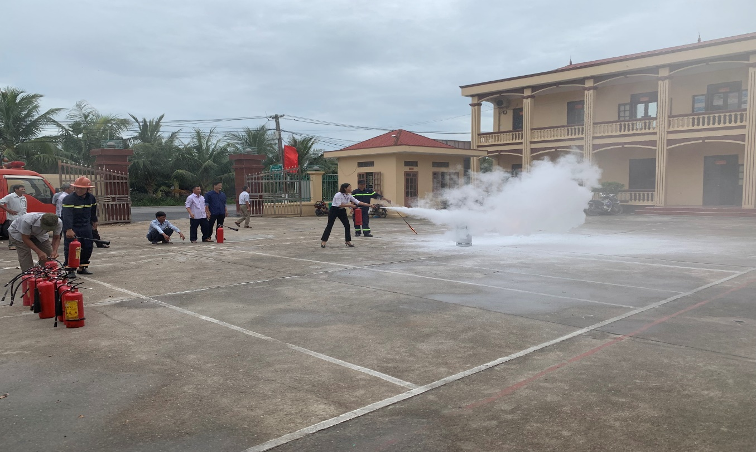

Lớp tập huấn diễn ra thành công tốt đẹp với sự tham gia nhiệt tình và trách nhiện của các học viên. Đây cũng chính là một trong những hoạt động thiết thực góp phần xây dựng cuộc sống an toàn nhất là trong tình hình gần đây xảy ra nhiều vụ cháy nổ trên địa bàn thành phố Hải Phòng.

**Nguyễn Thị Thơ**